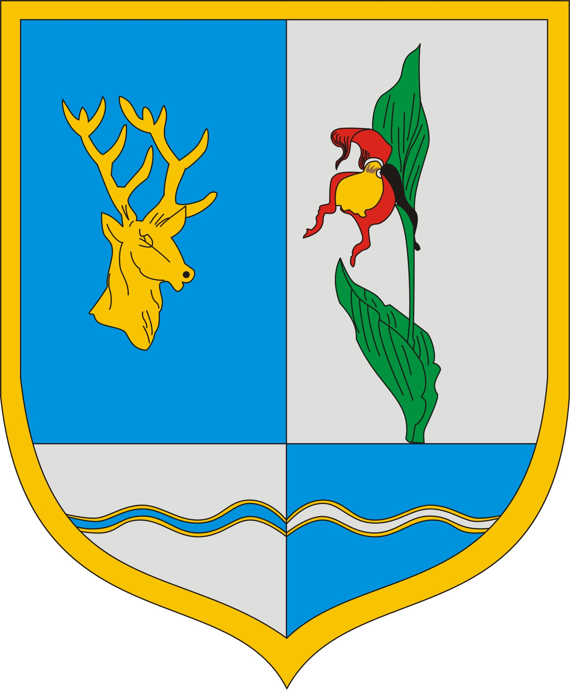
Felsőtárkányi Közös Önkormányzati Hivatal
Jegyzője
Noszvaji Kirendeltség
3325 Noszvaj, Kossuth Lajos út 1.

Lakossági tájékoztatás
Noszvaj község közigazgatási területén történő ebösszeírásról

Tisztelt Ebtartók!

Az állatok védelméről és kíméletéről szóló 1998. évi XXVIII. törvény (a továbbiakban: Ávtv.) 42/B. §-a alapján minden önkormányzat ebrendészeti feladatainak elvégzése érdekében, illetve a veszettség elleni oltás járványvédelmi vonatkozásaira való tekintettel három évente legalább egy alkalommal köteles – a hivatkozott jogszabály 42/A. § (4) bekezdésben meghatározott tartalommal – ebösszeírást végezni és a közölt adatokat nyilvántartásba venni.

A fentiek alapján

2023. április 20. – 2023. május 31. között ebösszeírásra kerül sor.

Az ebösszeírás során az ebtartóknak ebenként egy (egy háztartásban tartott több eb esetén mindegyik eb részére külön-külön), a fenti jogszabályban meghatározott adattartalmú adatlapot kell kitölteni és azokat a hivatal részére eljuttatni.

A jogszabályi előírások értelmében az ebtartókat nyilatkozattételi kötelezettség terheli (a korábbi ebösszeíráskor bejelentett ebeket ismét be kell jelenteni), a jogszabályi kötelezettség elmulasztása – az Ávtv. 43. § (1) bekezdése alapján, az állatvédelmi bírságról szóló 244/1998. (XII. 31.) Korm. rendeletben meghatározott összegű – állatvédelmi bírsággal sújtható.

Az ebösszeíró adatlap benyújtható:

- személyesen a Felsőtárkányi Közös Önkormányzati Hivatal Noszvaji Kirendeltségén (Noszvaj, Kossuth út 1.sz. postaláda az épület falán a bejáratnál); vagy
- elektronikus úton ügyfélkapun keresztül a https://ohp-20.asp.lgov.hu/ugyinditas linken „Noszvaj Község Önkormányzata” –> Ágazat: „Általános vagy egyéb igazgatási ügyek” –> Ügytípus: „Ebnyilvántartás” –> „Ebösszeíró adatlap”; vagy
- postai úton a Felsőtárkányi Közös Önkormányzati Hivatal Noszvaji Kirendeltségéneke címezve (3325 Noszvaj, Kossuth út 1.)

Az ebösszeíró adatlap elérhető a Felsőtárkányi Közös Önkormányzati Hivatal Noszvaji Kirendeltségén, továbbá letölthető a www.noszvaj.hu honlapról.

Az adatlap kitöltésében szükség esetén segítséget nyújtanak a Hivatal kollégái (Noszvaj, Kossuth út 1.szám alatt ügyfélfogadási időben, illetve telefonon +3636/463-055).

Tájékoztatom továbbá, hogy:
- A kedvtelésből tartott állatok tartásáról és forgalmazásáról szóló 41/2010. (II. 26.) Korm. rendelet 17/B. § (10) bekezdése alapján a négy hónaposnál idősebb eb csak transzponderrel (mikrochippel) megjelölve tartható.
- A veszettség elleni védekezés részletes szabályairól szóló 164/2008. (XII. 20.) FVM rendelet 4. § (1) bekezdése alapján az állattartó köteles a három hónapos kort elérő ebet a három hónapos kor betöltésétől számított 30 napon belül, az első oltást követően 6 hónapon belül, ezt követően évenként veszettség ellen saját költségén az eb állat-egészségügyi felügyeletét ellátó szolgáltató állatorvossal veszettség ellen beoltatni!

Kérem, hogy amennyiben a kutyájuk érvényes transzponderrel, oltással nem rendelkezik, ezeket a bejelentő lap kitöltése előtt pótolni szíveskedjenek!

Felhívom a figyelmét, hogy amennyiben az ebösszeírási időszakot követően az Ebösszeíró adatlapon szereplő adatokban változás állna be, továbbá amennyiben ezen időpont után kerül az eb a felügyelete alá, azt a változást követő 15 napon belül be kell jelenteni a Hivatal részére.

Szíves együttműködésüket előre is köszönjük!

Noszvaj, 2023. április 11.

Tisztelettel:

dr. Márton Erik György jegyző
felhatalmazásával és megbízásából

dr. Nagy Károlyné
aljegyző

